Самые интересные и красивые места для прогулок.

1. Волжская набережная была обустроена в начале XIX века после визита Александра I в Ярославль. Императору не понравился неухоженный вид берегов Волги, и он распорядился о выделении средств на благоустройство. С тех пор Волжская набережная стала настоящим украшением и главным променадом города, поддерживающимся в порядке и чистоте в любое время.
2. Спасо-Преображенский собор считается одним из древнейших сооружений в Ярославле – его появление датируется началом XVI столетия. Он был возведен при помощи наемных мастеров из Москвы, которых послал царь Василий III – бывший ярославский князь и действующий государь Московского царства. Архитектура собора отличается сдержанностью и строгостью, на фасаде отсутствуют излишние декоративные украшения. Храм пользовался большим почетом у прихожан, его неоднократно посещал Иван Грозный.
3. Музей «Музыка и время». Частная коллекция, основанная в 1993 году Д. Мостославским – местным иллюзионистом. Экспозиция начиналась с небольшого собрания колокольчиков и монет. Спустя время, небольшой музей разросся до комплекса, где выставляются самые разнообразные коллекции от подков до самоваров и фарфоровой посуды. Вокруг музейного здания разбит ландшафтный садик с камнями и скульптурами.
4. Толгский монастырь Женская обитель XIV века, расположенная в городской черте Ярославля. Монастырь был возведен на месте, где епископ Прохор обрел чудотворную икону Пресвятой Богородицы. В середине XVI века обитель посетил Иван Грозный, который излечился от болезни ног после долгой молитвы у этой иконы. По указу государя в монастыре построили каменный храм, также царь пожертвовал крупную сумму, благодаря которой обитель начала постепенно восстанавливаться.
5. Губернаторский дом и сад. Губернаторская усадьба была возведена в XIX столетии как резиденция ярославского градоначальника. В это же время вокруг дома был разбит сад. Особняк часто использовался российскими императорами в качестве путевого дворца, здесь побывали все правители от Александра I до Николая II. С 1970 года на территории комплекса располагается Ярославский художественный музей, где выставляются коллекции икон, русского авангарда и примитивизма.
Департамент образования мэрии города Ярославля
Муниципальное дошкольное образовательное учреждение
«Детский сад № 69»
Муниципальная инновационная площадка

МАСТЕР – КЛАСС
«Виртуальная экскурсия
по достопримечательностям города Ярославля»
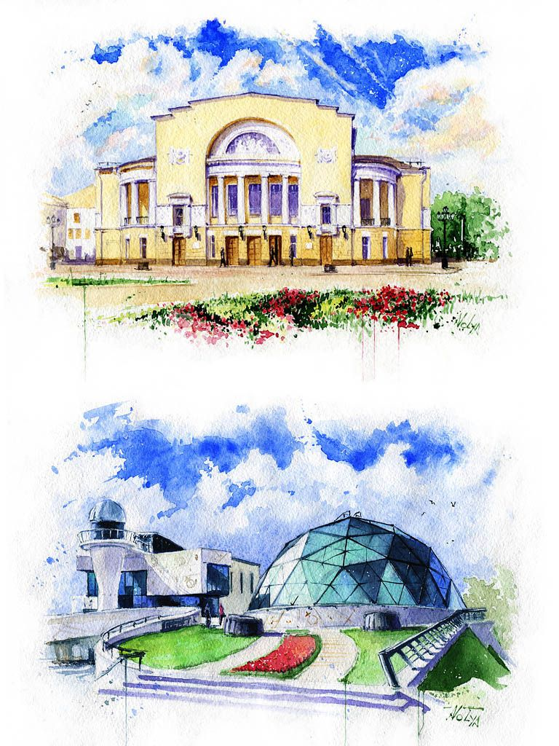

23 января 2020 года

“Как у маленького деревца, еле поднявшегося
над землёй, заботливый садовник укрепляет
корень, от мощности которого зависит жизнь
растения на протяжении нескольких десятилетий,
так воспитатель должен заботиться о
воспитании у своих детей чувства безграничной
любви к Родине”.
В. А. Сухомлинский
Цель мастер-класса: повышение компетенции педагогов дошкольного учреждения в вопросах ознакомления детей с историей, культурой и достопримечательностями родного города.
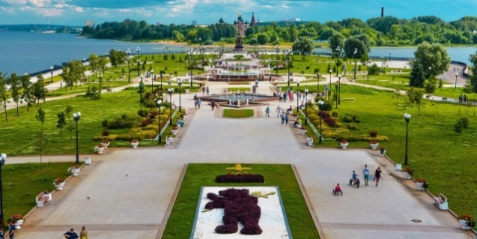

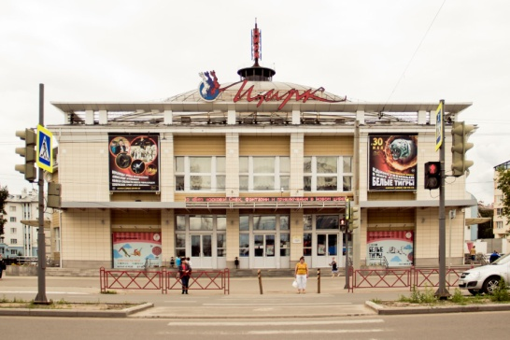

Задача педагога – научить детей любить свой город, свой родной край, больше узнавать о нём, уметь ценить его историю. Пусть ребёнок чувствует красоту и восторгается ею, пусть в его сердце и памяти навсегда сохранятся образы, в которых воплощается Родина.
План проведения мастер-класса:
Время | Содержание | Ответственные
09.20 – 09.35 | Регистрация участников | Е.А.Горохова, старший воспитатель  Н.В.Гусаковская, старший воспитатель
09.35 – 09.40 | Приветственное слово участникам мастер-класса | Г.М.Овчарова,  заведующий
09.40 – 10.00 | Выступление на тему: «Знакомим детей с родным краем». | Е.А.Горохова, старший воспитатель
10.00 – 10.40 | Просмотр образовательной деятельности с детьми «Квест-экскурсия по городу Ярославлю». | Е.В.Щагина, учитель-дефектолог
10.40 – 10.50 | Интерактивное общение с участниками мастер-класса. | Н.В.Гусаковская, старший воспитатель
10.50 – 11.00 | Индивидуальное консультирование участников мастер-класса | Н.В.Гусаковская,  Е.А.Горохова,  Е.В.Щагина

